

**2020/2021**



**Groupe 17**

**RAPPORT PROJET TOURÉ S1 SEMESTRE 1**

**Département informatique**

**LEMATTRE Baptiste  
FARDOUX Benoit  
BOUBEKER Ibrahim**

**Sommaire**

1. **Introduction ……………………………………....p.3-4**

**Présentation du projet, vue d’ensemble, cahier des charges, arborescence du fichier.**

1. **Calendrier …………………………………………p.5**
2. **La répartition des tâches………………………..p.6**
3. **Présentation des réalisés par les membres du groupe……………………………………………...p.7-9**
   1. **Tâches de Baptiste**
   2. **Tâches de Benoit**
   3. **Tâches d’Ibrahim**
4. **Difficultés rencontrées et solutions apportées...p.10**
5. **Outils utilisés sources………………………………p.11**
6. **Conclusions…………………………………………..p.12**
7. **Annexes……………………………………………….p.13**



**I.INTRODUCTION**

Nous avions eu 60 heures pour recréer le portail national des IUT informatiques**.**

Pour se plonger dans la création à 100% d’une page web, tout en respectant toutes les contraintes fixées.

Nous devions partir des informations du site de base et choisir une nouvelle charte graphique, [1]la charte éditoriale [2]une nouvelle mise en page, tout en codant nous-mêmes.

Ensemble, nous nous sommes répartis les tâches en fonction des facilités de chacun et qu’il n’y a pas d'inégalités.

Pour les Bacheliers, les Étudiants et les Entreprises, qui souhaiteraient prendre connaissance des informations des départements informatiques.

Cahier des charges :

-recréer à notre guise le portail national des IUT informatiques.[3]

-Respecter les contraintes : du responsive, de la charte graphique

-Être clair dans la démarche adoptée afin que le visiteur trouve rapidement ce qu’il cherche.



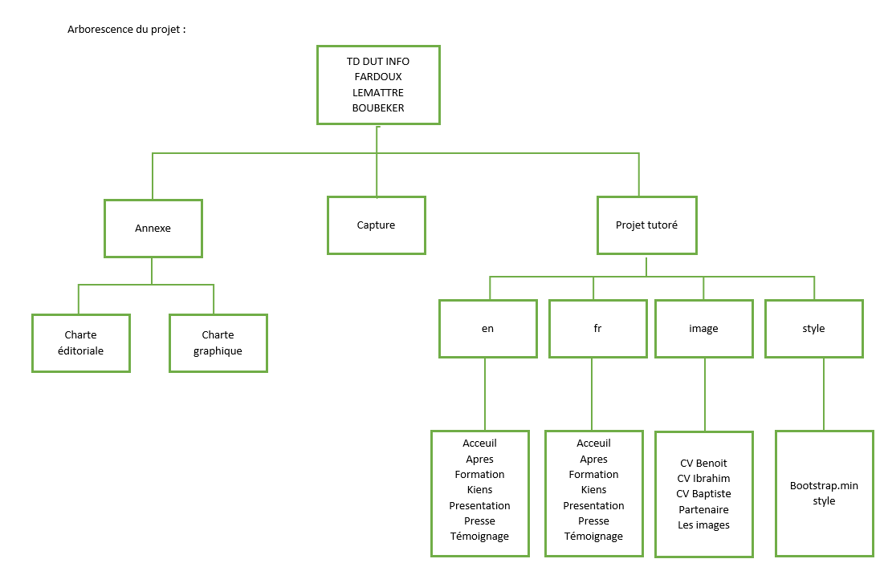Arborescence du fichier



**II. Calendrier**

3 Novembre 2020 : Création des groupes

Du 3 au 10 novembre : répartition des tâches

10 Décembre : mise en commun des idées et des travaux exécutés

8 Janvier 2021 : peaufinage du site

11 Janvier 2021 : remise du rapport du projet .

( le planning prévu fut le même que celui réalisé )

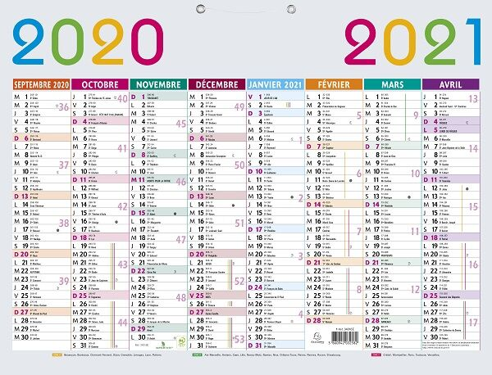



**III. Répartition des tâches**

|  |  |  |
| --- | --- | --- |
| **Ibrahim** | **Benoît** | **Baptiste** |
| Présentation  Formation  CV Français+Anglais | Accueil  Création de la page type du site  Aide à la réalisation des chartes  CV Francais+Anglais | Charte graphique  Charte éditoriale  Homepage  CV Francais+Anglais |





**IV. BILAN Baptiste :**

Durant le projet tutoré du semestre 1, j’ai eu en charge plusieurs parties :

* Charte graphique et éditoriale
* Création du logo
* Design de la page d’accueil

J’ai commencé par recréer un logo en demandant conseil à des connaissances d’une amie en école d’art. Cependant lors du TD noté en webdesign de Mme Saillot j’ai eu un retour négatif sur certains détails elle nous a ensuite donné une bannière de laquelle nous inspirer.



J’ai également réalisé le footer, aidés et la navbar de la page d’accueil qui serviront au reste du site internet.



**BILAN Benoît :**

* J’ai réalisé l’architecture des fichiers du site
* J’ai implémenté le texte
* J’ai traduit le site
* J’ai réalisé le design des « bulles de texte »
* Effectué des recherches pour aider Baptiste à mettre en place la charte graphique
* Adapter le texte et la mise en page

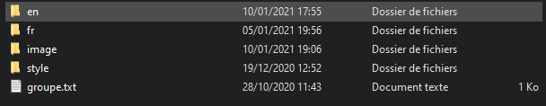



Bulles de texte



**BILAN Ibrahim :**

Je me suis occupé de la partie Présentation .

J’ai conçu ceci, mais il a dû être changé, car cela ne respectait pas la charte graphique et le design de notre projet :

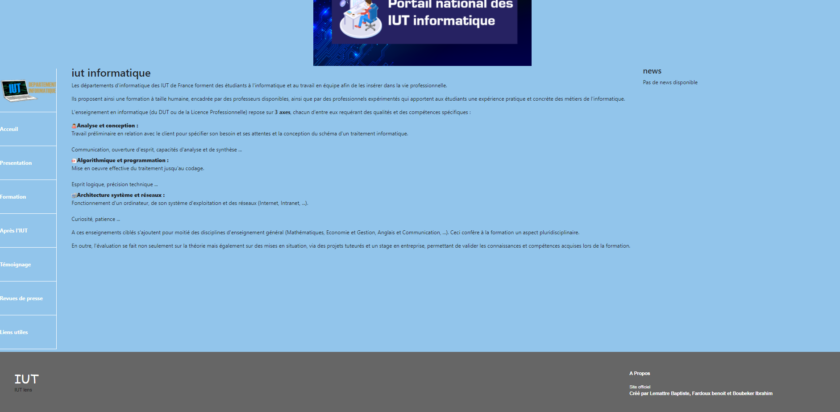

Qui a été changé par :



**V. Difficultés rencontrées et solution apporté**

**Pour Baptiste :**

J’ai eu du mal au niveau de la mise en place de Bootstrap, mais en échangeant je commence à comprendre son utilisation. Cependant j’essaye d’ajouter des choses de mes connaissances. Mais cependant certaines de mes connaissances peuvent-être utilisées du fait que nous ne pouvions utiliser du JavaScript.

**Pour Benoit :**

À part quelques problèmes d’organisation et quelques problèmes venant du code je n’ai pas eu de difficultés particulières, pour les rares problèmes je les ai réglés avec les autres membres du groupe.

**Pour Ibrahim :**

* Des difficultés à coder, parce que je ne maîtrise pas super bien le langage HTML

Solution : grâce à mes camarades qui m’ont conseillé et m’ont fait avancer.

* Difficultés à harmoniser temps de travail et temps de repos ou activités hors travail étant donné que nous travaillons chez nous.

Solution : L’organisation, il suffit d’ordonner nos travaux et nos activités. Il y a un temps pour tout.



**VI. OUTIL UTILISÉ SOURCE**

Nous avons tous utilisé Visual Studio Code pour notre code. Pour l’organisation du projet, nous avons utilisé tous les réseaux sociaux pour échanger tels que Facebook, messenger, discord, mais aussi un trello.

****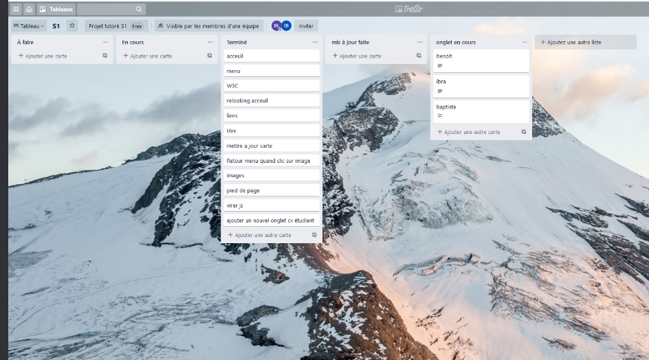







**VII. Conclusion :**

**Baptiste :**

Je pense que j’ai essayé d’aider mes camarades du mieux que j’ai pu avec mes connaissances, essayé de manager le projet du mieux possible. J’ai pu découvrir le webdesign ainsi que les techniques d’utilisation de Bootstrap.

**Benoît :**

J’ai donc réalisé une partie du code de la page, à la fois en HTML et en CSS, les problèmes ont été réglés par les compétences du groupe dans l’ensemble. J’ai appris à faire une mise en page efficace pour une page web et à adapter Bootstrap.

**Ibrahim :**

J’ai appris comment fonctionnera réellement l’arborescence au niveau création pure d’un site web, ce qui avant m’était abstrait.

J’ai compris la logique du codage web : il suffit d’avoir compris comment arranger son code pour qu’il exécute ce que l’on souhaite. J’ai également compris la responsabilité que nous avons envers nos camarades dans un projet de groupe.

**Bilan du demandeur :**

Le site est 100% fonctionnel, tous les raccourcis, tous les liens sont entièrement fonctionnels.

**Ce qui peut être amélioré :**

Mettre des animations, mais aussi améliorer le design du site



**VIII. Annexes :**

Annexe 1 :



Annexe 2 :



Annexe 3:[Portail national IUT informatique (iut-informatique.fr)](http://iut-informatique.fr/)



1. Charte graphique en Annexe 1
2. Charte éditoriale en Annexe 2
3. 3 Portail national des IUT informatiques en annexe 3